POLITÉCNICO INTERNACIONAL
PROYECTO INTEGRADOR
CALCULADORA BÁSICA

Presentado por:
JUAN PABLO PEÑA CASTAÑEDA

Área
Proyecto Integrador

Asignatura
Tecnologia

Docente
SERGIO ARTURO SUPELANO LONDOÑO

Bogotá, Colombia
16 de septiembre de 2026
CALCULADORA BÁSICA
Proyecto integrador presentado como trabajo académico para aplicar los conocimientos básicos de programación y desarrollo web adquiridos durante el proceso de formación.

CONTENIDO
1. Introducción
2. Planteamiento del problema
3. Justificación
4. Objetivos
4.1 Objetivo general
4.2 Objetivos específicos
5. Marco teórico
6. Desarrollo del proyecto
7. Conclusiones
8. Bibliografía
1. INTRODUCCIÓN
La calculadora básica es un proyecto desarrollado con el propósito de crear una herramienta sencilla para realizar operaciones matemáticas. El proyecto permite aplicar conocimientos de programación y desarrollo web mediante una interfaz fácil de utilizar. La calculadora puede realizar operaciones básicas como suma, resta, multiplicación y división.
2. PLANTEAMIENTO DEL PROBLEMA
En diferentes actividades académicas y cotidianas es necesario realizar operaciones matemáticas de manera rápida. Aunque existen muchas calculadoras, desarrollar una propia permite comprender cómo funcionan las operaciones y cómo se puede crear una herramienta interactiva mediante programación. Por esta razón, se plantea la creación de una calculadora básica que sea sencilla y fácil de utilizar.

3. JUSTIFICACIÓN
Este proyecto es una herramienta practica y funcional, facil de usar y posee una interfaz futurista y entretenida para que el usuario pueda interactuar de manera entretenida con las figuras que se muestran a continuacion.
4. OBJETIVOS
4.1 Objetivo general
Desarrollar una calculadora básica que permita realizar operaciones matemáticas de forma sencilla mediante una interfaz web.
4.2 Objetivos específicos
• Crear una interfaz sencilla para la calculadora.
• Aplicar variables y operadores matemáticos.
• Utilizar funciones para organizar el código.
• Permitir que el usuario interactúe con la calculadora mediante botones.
5. MARCO TEÓRICO
La calculadora es una herramienta que permite realizar operaciones matemáticas hechas en un modelo visual 3D que permiten movimiento mientras el usuario resuelve los parámetros de tal figura y calcula su volumen
Entre los conceptos principales utilizados se encuentran las variables, que almacenan datos; los operadores matemáticos, que permiten realizar cálculos y las funciones, que permiten organizar instrucciones que realizan una tarea determinada.

6. DESARROLLO DEL PROYECTO
El proyecto consistió en crear una calculadora básica con una pantalla donde se muestran los números y resultados, junto con botones para ingresar los valores y seleccionar las figuras.
La calculadora contará con las operaciones deTambién puede incluir un botón para borrar la información ingresada y otro para mostrar el resultado.
Para desarrollar el proyecto se puede utilizar HTML para crear los botones y la pantalla, CSS para darle diseño y JavaScript para controlar las operaciones. El usuario selecciona los números y la operación, y posteriormente la calculadora muestra el resultado correspondiente.
El proyecto puede ser ampliado posteriormente agregando funciones como porcentaje, números decimales, historial de operaciones o un diseño Más completo.
7. CONCLUSIONES
La realización de la calculadora básica permitió aplicar conocimientos fundamentales de programación y poner en práctica los conocimientos que se han adquirido durante el curso de sistemas de información. Cada concepto de los operadores y funciones se realizó en un modelo de código funcional con el fin de que la maquina pudiera responder a las acciones del usuario y comprender la lógica detrás de la aplicación.
Interfaz de la Calculadora de Volúmenes:
En esta sección de la aplicación nos encontramos con la Calculadora de Volúmenes, diseñada para obtener de forma rápida y sencilla el espacio que ocupa una figura geométrica.

Muestra Grafica del Proyecto

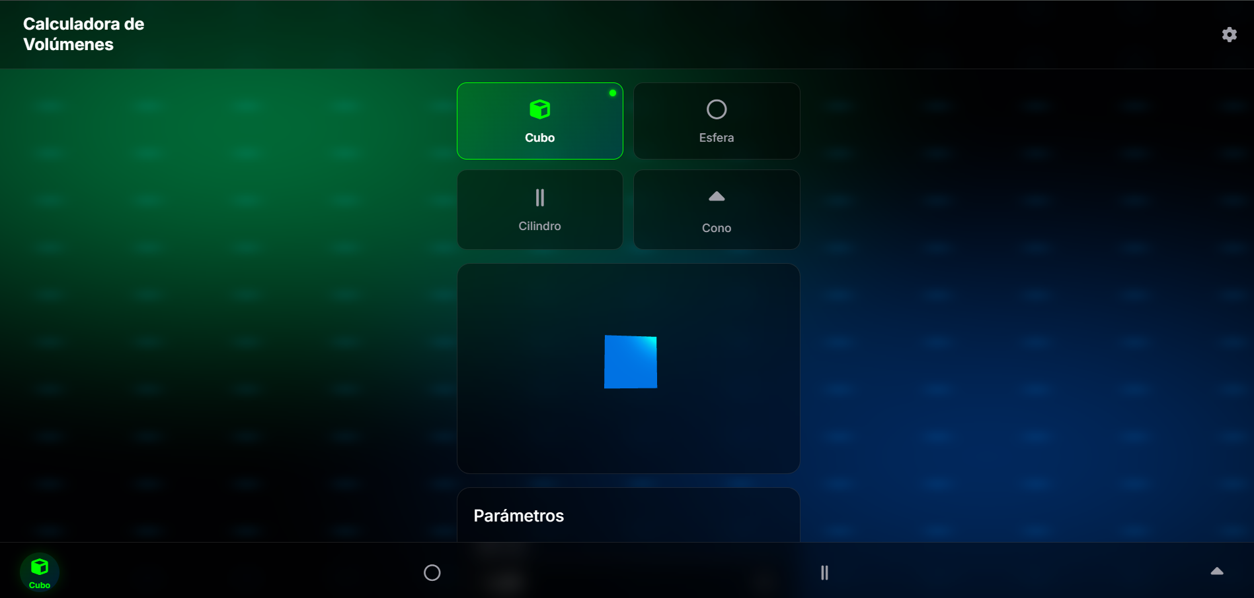

El diseño se organiza de la siguiente forma:

- Selector de figuras (arriba): Tiene botones para elegir entre cuatro figuras geométricas básicas: Cubo, Esfera, Cilindro y Cono. En este caso, la opción seleccionada es el cubo.
- Vista previa 3D (centro): Muestra un modelo en tres dimensiones de la figura que elegimos (un cubo azul) para que sepamos exactamente qué estamos calculando.
- Sección de Parámetros (abajo): Aquí es donde bajamos para escribir los datos que nos pida la aplicación según la figura elegida.
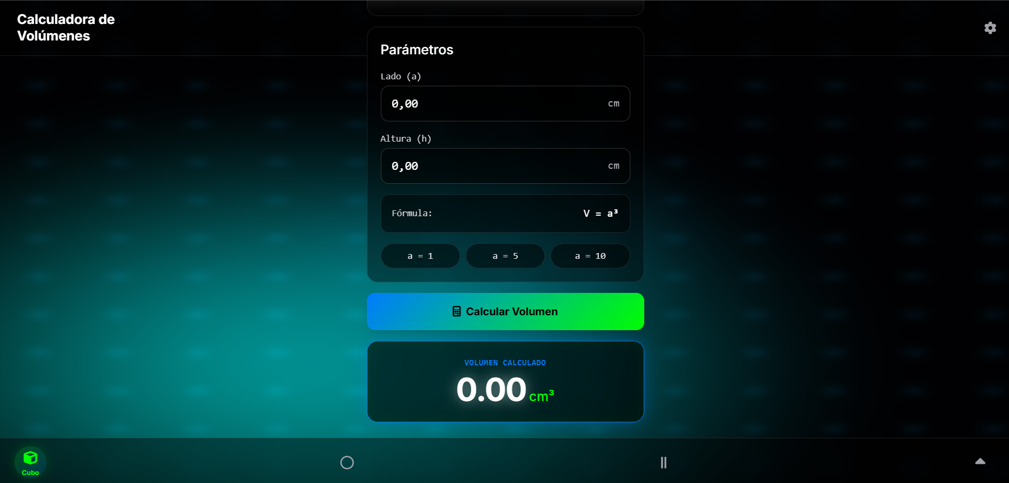

Se compone de las siguientes partes:

- Ingreso de parámetros (arriba): Tiene campos para escribir el Lado ($a$) y la Altura ($h$) en centímetros ($cm$). Además, incluye botones con valores rápidos como $a=1$, $a=5$ y $a=10$ para ingresar datos con un solo toque.
- Fórmula aplicada: Muestra de forma clara la ecuación que se usará para la operación ($V=a^{3}$).
- Botonera de acción (centro): Un botón verde destacado que dice Calcular Volumen para procesar los datos ingresados.
- Resultado del volumen (abajo): Un panel final donde se muestra el valor procesado en centímetros cúbicos ($cm^{3}$).

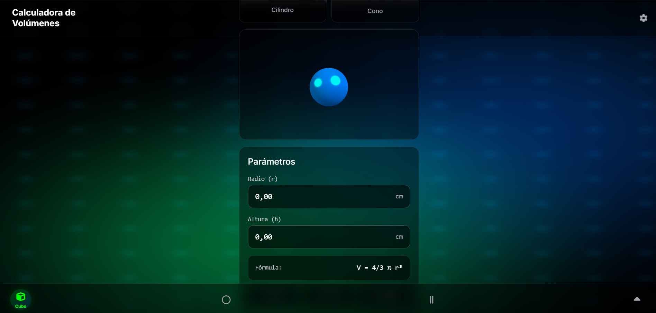

El diseño se divide en las siguientes partes principales:

- Menú de selección (arriba): En la parte superior podemos elegir qué figura 3D queremos calcular, como un Cilindro o un Cono.
- Vista previa 3D (centro): Nos muestra una representación gráfica en tres dimensiones de la figura seleccionada (en este caso, una esfera o elemento flotante) para poder visualizarla mejor.
- Sección de Parámetros: Es el panel principal donde ingresamos los datos requeridos
- Radio ($r$): Espacio para colocar la medida del radio en centímetros ($cm$).

- Altura ($h$): Campo para ingresar la altura de la figura en centímetros ($cm$).
- Fórmula aplicada: En la parte inferior del panel se muestra automáticamente la fórmula matemática que la app utiliza para hacer el cálculo. Por ejemplo, para la esfera vemos

Diagrama de flujo

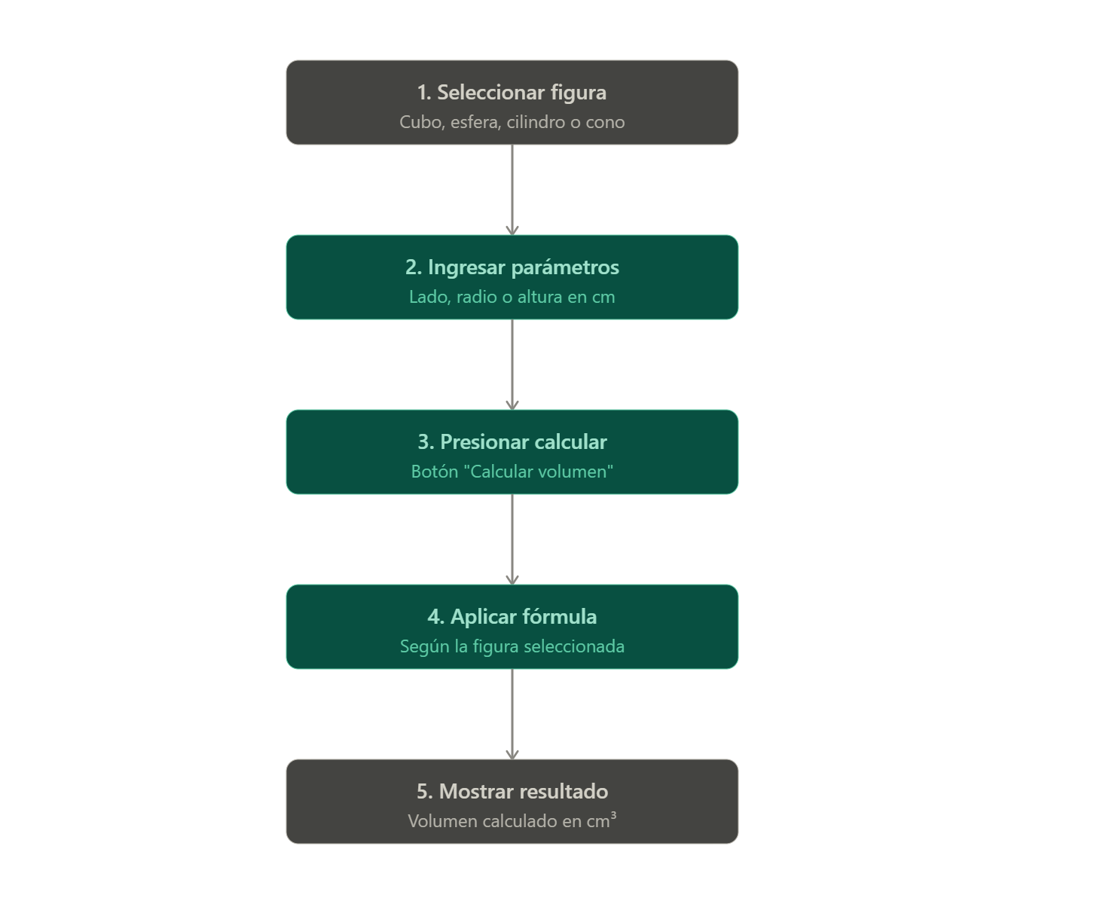

Esta grafica representa de una forma más sencilla como obtener el resultado de cualquier figura seleccionada

8. BIBLIOGRAFÍA
Tailwindcss
https://tailwindcss.com/docs/styling-with-utility-classes

Google Font
https://fonts.google.com/selection/embed

Cloudflare
https://cdnjs.cloudflare.com/ajax/libs/font-awesome/6.4.0/css/all.min.css

